BESTELFORMULIER
STOEMPFESTIVAL
16 februari 2020
van 11:30u tot 14:00u

Ik wens in te schrijven op naam van
Naam :
Adres :

Email :
GSM
Mijn bestelling
In te vullen bij inschrijving
3 soorten stoemp (veggie) | … | x | 12€ | = | ……
3 soorten stoemp + balletjes | … | x | 15€ | = | ……
3 soorten stoemp + spek | … | x | 15€ | = | ……
3 soorten stoemp + kip | … | x | 15€ | = | ……
3 soorten stoemp + balletjes + spek+ kip | … | x | 15€ | = | ……
Kindermenu
(-10jaar)1 soort stoemp naar keuze + 1 soort vlees naar keuze | … | x | 8€ | = | ……
(-4jaar) 1 soort stoemp naar keuze + 1 soort vlees naar keuze | … | x | GRATIS | = | ……
Soep
Witloofsoep *** | … | x | 2€ | = | ……
Dessert
Rijstpap *** | … | x | 3€ | = | ……
Chocomouse *** | … | x | 3€ | = | ……
Cake *** | … | x | 3€ | = | ……
Dessert + koffie of thee
Rijstpap + koffie of thee *** | … | x | 4€ | = | ……
Chocomouse + koffie of thee *** | … | x | 4€ | = | ……
Cake + koffie of thee *** | … | x | 4€ | = | ……
Drankkaart (zuipkaart ) *** | … | x | 10€ | = | ……
*** je kan dit ook bestellen de dag zelf – zolang de voorraad strekt

Ik stort het volgende bedrag, waardoor ik mijn aanwezigheid en bestelling bevestig
Te storten op rekening BE93 3770 1029 4767 – vzw Kids for Uganda Mededeling : ‘Stoemp – naam - …. Personen’ Totaal = | ………..…€

Ik heb een speciale wens : (wil samen zitten met … of …… of …….. ):

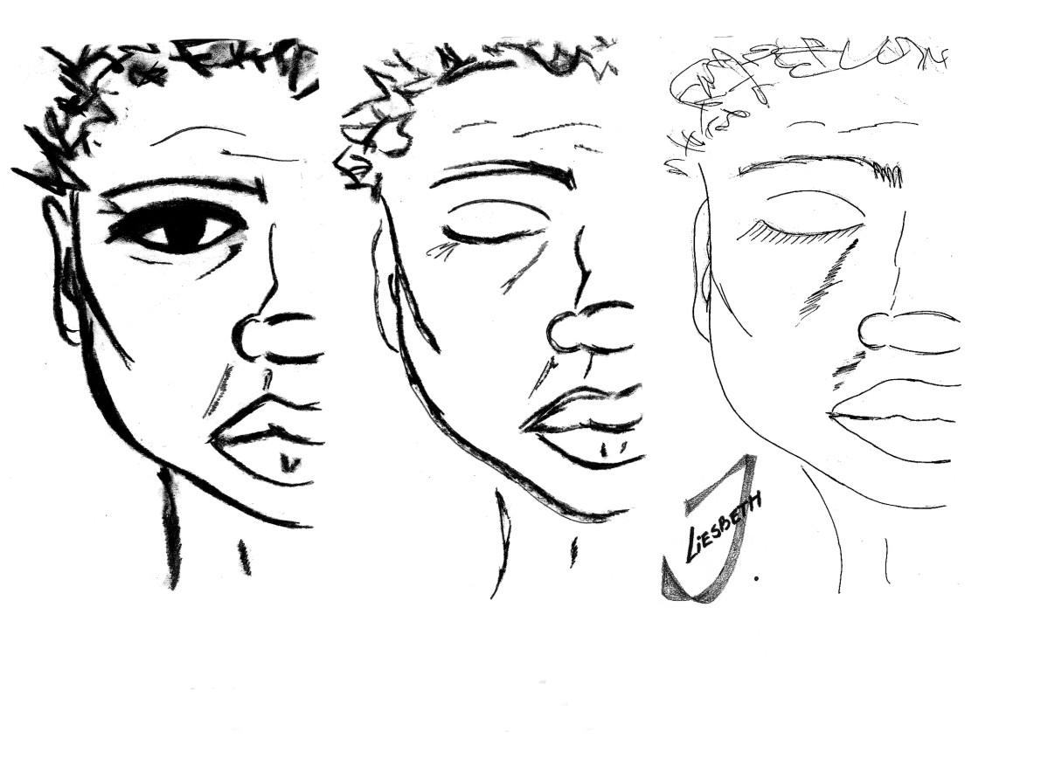
Dit bestelformulier mailen naar : stef@uganda.be
We bevestigen uw inschrijving per kerende mail.

